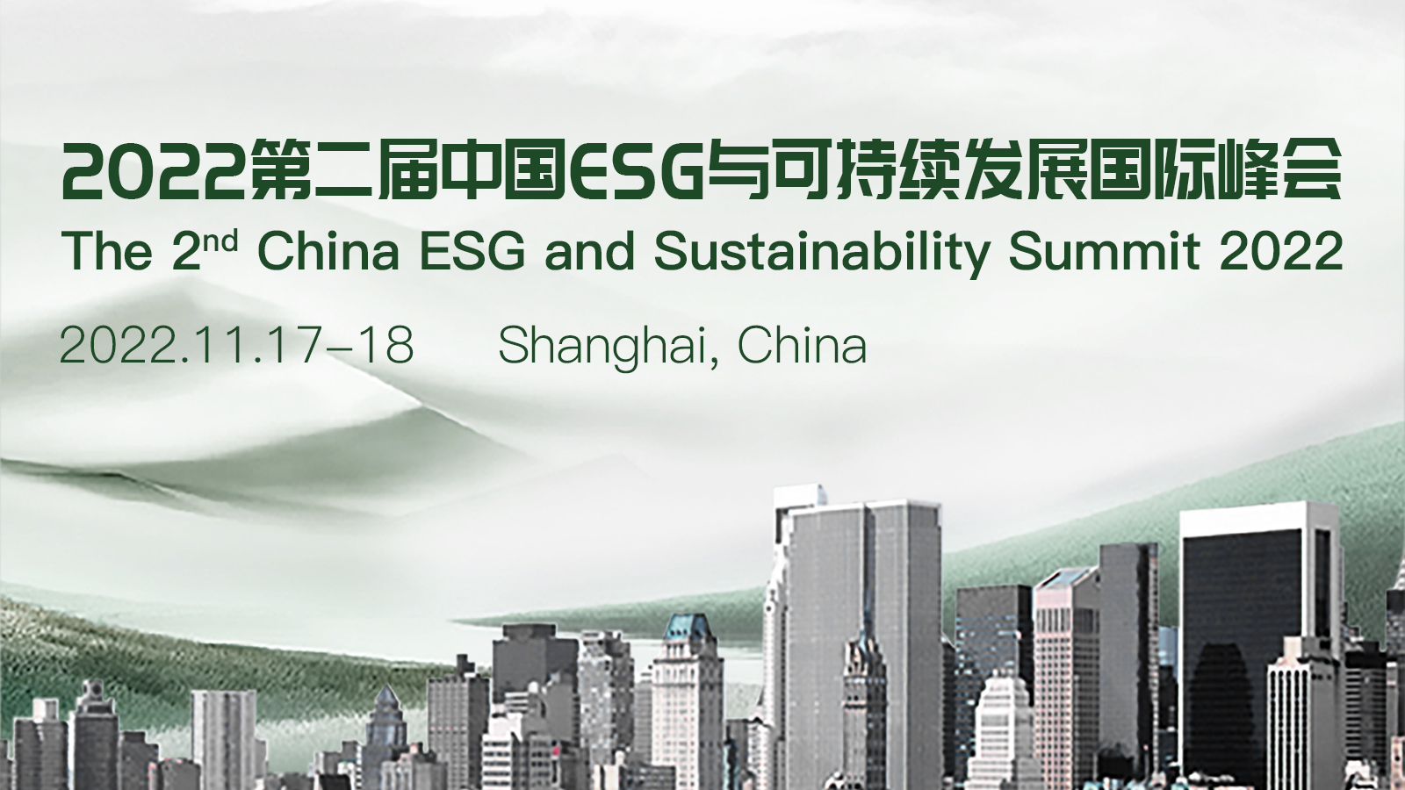

2022第二届中国ESG与可持续发展国际峰会

会议背景
中国“十四五”规划中提出经济社会发展要贯彻新发展理念，以推动高质量发展为主题，促进经济社会全面绿色低碳转型，这为ESG理念在中国落地实践提供了宝贵的历史机遇。构建中国特色ESG体系，完善ESG体系各项制度安排，对于引领带动经济高质量发展具有重要意义。在新发展格局之下，ESG建设和“双碳”目标是企业实现高质量可持续发展的必由之路，ESG建设是企业实现双碳目标的有效措施和重要保障。同时，在全球相继出台CSR立法，ESG监管法规过程中，近期中国发布首个ESG团体标准《企业ESG披露指南》。填补了我国企业ESG披露标准领域的空白，为中国ESG的发展奠定了基石。

本次峰会将以“温室气体排放管理”和“消费品行业ESG管理”为主题，通过邀请政府机构，行业专家，消费品，时尚，食品饮料等领域的企业高管，从ESG管理与企业可持续发展的政策规划，标准，最新发展形势，企业实践，供应链建设，能源转型，可持续技术解决方案以及数字化如何助力ESG可持续发展等热点内容进行实践案例分享，为企业在实现ESG理念及可持续发展规划中提供有价值的信息与技术指导，进而让业者更加清晰了解行业的最新趋势与挑战，抓住机遇，应对调整。

会议时间/地点/主办方
2022年11月17日-18日/中国上海/ECV International

会议亮点
20+家业内领先企业情报分享
100+专业高层参会代表
与业内领军人物及前沿企业进行现场交流
线上线下同期推广，增加品牌曝光度
两天闭门峰会，全程私享干货
......
热点话题（部分）
解读《企业ESG披露指南》
可持续发展下的ESG转型之道
企业应该如何开展产品碳足迹核算与生命周期评估
绿证与绿色电力交易机制
中国生物保护多样性标准体系解读
案例分享：企业如何从产业链到价值链全方位构建ESG管理体系
ESG为房企信用价值解读提供全新的视角
可持续投资赋能企业积极践行ESG绿色理念
探讨如何构建ESG供应链管理，实现全链路减碳
小组讨论：企业实现ESG路径探索
企业温室气体排放有关重点工作与最新政策解读
企业温室气体排放信息披露与碳市场机制
......
更多本次峰会详细内容,请登录峰会网站：
http://www.ecvinternational.com/ChinaESGandSustainability/cn.html
联系人: Wes Wei
电话：+86 21 8026 0707-803
手机号：13271915990（微信）
邮箱：marketing@ecvinternational.com
关于我们
上海希为（ECV International）是亚洲领先的国际高端商业峰会及活动的主办和承办机构，拥有近100位行业研究及活动策划、运营专家，每年在全球举办60多场高水平的线上线下国际峰会，峰会主题涵盖汽车、能源、制造业、纺鞋、数字营销、零售、碳中和、可持续发展、供应链、财务、人才、钢铁、医药医疗等领域行业。我们服务了超过一半的财富2，000强企业。每年有6，000+ 名高管和顶尖企业的代表参加了我们的活动。
通过深入的行业洞察，良好的客户关系管理，我们成功组织了一系列具有行业影响力的活动。我们的使命是提供专业服务，连接并告知能够塑造未来行业格局的利益相关方最新行业动向与企业最佳实践，搭建高价值的行业高管社交平台。帮助企业决策者迎接挑战，抓住机遇并实现个人与企业的高效发展，为客户创造更多价值。

